Лабораторная работа №4

Геометрические преобразования

**Задача:** Разработать графическую программу, выполняющую следующие геометрические преобразования над трехмерным объектом: перемещение, поворот, скалирование, отображение, перспектива. B программе должно быть предусмотрено считывание координат 3D объекта из текстового файла, обработка клавиатуры и выполнение геометрических преобразований в зависимости от нажатых клавиш. Все преобразования следует производить с использованием матричного аппарата и представления координат в однородных координатах.

Интерфейс:  
  
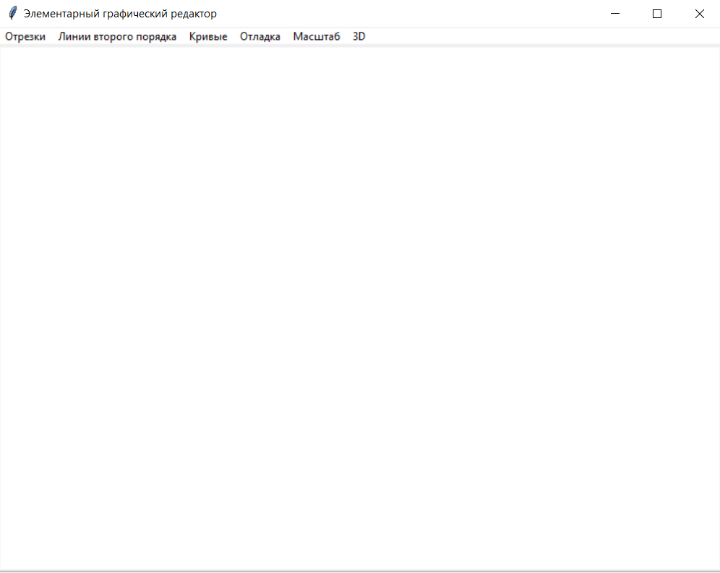

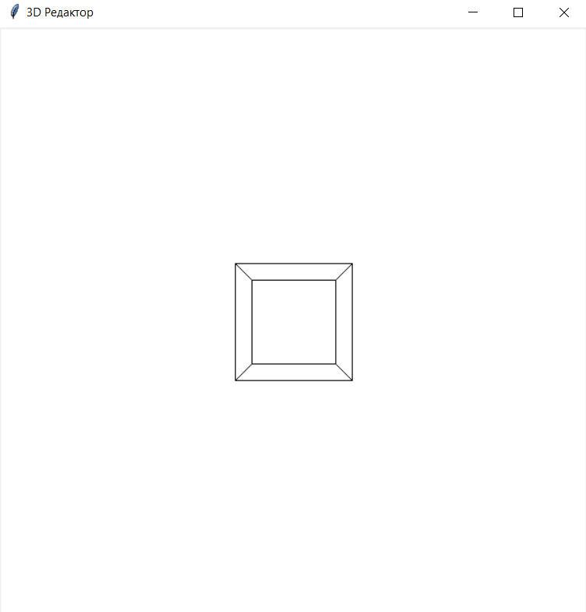

Код программы:

